

Região Autónoma dos Açores
Secretaria Regional da Educação e dos Assuntos Culturais
Direção Regional da Educação e Administração Educativa

RELATÓRIO DE GESTÃO
FUNDO ESCOLAR DA ESCOLA PROFISSIONAL DE CAPELAS
2022

Índice

Relatório de Gestão 2022 | Pág.
1 - Introdução | 2
2 – Caracterização da entidade | 3
2.1 – Identificação | 3
2.2 – Legislação | 3
2.3 – Estrutura organizacional | 3
2.4 – Atividade desenvolvida | 4
2.5 – Recursos humanos | 4
2.6 – Organização contabilística | 5
3 – Demonstrações financeiras | 6
3.1 – Balanço | 7
3.2 – Demonstração dos resultados por natureza | 8
3.3 – Demonstração das alterações ao património líquido | 9
3.4 – Demonstração de fluxos de caixa | 9
4 – Anexos às demonstrações financeiras
4.1 – Identificação da entidade, período de relato e referencial contabilístico | 10
4.2 – Principais políticas contabilísticas, alterações nas estimativas contabilísticas e erros (Nota 2) | 11
4.3 – Ativos intangíveis – quantia escriturada e variações no período | 12
4.4 – Ativos intangíveis – desagregação das adições | 13
4.5 – Ativos intangíveis – desagregação das diminuições | 13
4.6 – Ativos fixos tangíveis – quantia escriturada e variações no período | 14
4.7 – Ativos fixos tangíveis – desagregação das adições | 15
4.8 – Ativos fixos tangíveis - desagregação das diminuições | 16
4.9 – Outras divulgações | 16
5 – Demonstrações orçamentais | 20
5.1 – Demonstração do desempenho orçamental | 21
5.2 – Demonstração da execução orçamental da receita | 23
5.3 – Demonstração da execução orçamental da despesa | 24
6 – Anexos às demonstrações orçamentais
6.1 – Alterações orçamentais da receita | 27
6.2 – Alterações orçamentais da despesa | 28
6.3 – Operações de tesouraria | 31
6.4 – Contratação administrativa – situação dos contratos | 32
6.5 – Contratação administrativa – adjudicação por tipo de procedimento | 33
6.6 – Transferências e subsídios – receita | 33
6.7 – Transferências e subsídios - despesa | 36
6.8 – Encargos contratuais | 37
6.9 – Dívidas por antiguidade de saldos | 38
7 – Notas finais | 40

1 - Introdução

Elaborou-se o presente Relatório de Gestão e Contas referente ao ano de 2022, que constitui um dos documentos de prestação de contas, de acordo com as instruções do Tribunal de Contas.

O presente relatório foi elaborado no âmbito da prestação de contas, relativa à gerência de 2022, aplicando o Sistema de Normalização Contabilística para a Administração Pública (SNC-AP), conforme definido no Decreto-Lei n.º 192/2015, de 11 de setembro, e de acordo com a Instrução n.º 1/2019 do Tribunal de Contas.

As presentes demonstrações financeiras reportam-se ao período de 1 de janeiro a 31 de dezembro de 2022.

Na análise a estes mapas, que adiante apresentamos, damos contas das informações relevantes, para melhor compreensão dos mesmos.

As notas não aplicáveis ou materialmente irrelevantes foram omitidas.

2 – Caracterização da entidade

A Escola Profissional de Capelas, doravante EPC, é uma pessoa coletiva de direito público, dotada de fundo escolar com autonomia administrativa e financeira, sob a tutela da Direção Regional da Educação e Administração Educativa. Toda a gestão financeira da Escola é feita através deste fundo.

2.1 - Identificação

Fundo Escolar da Escola Profissional de Capelas (FE EPC)
Quinta do Navio
9545-140 Capelas

Número de identificação fiscal da EPC: 672 002 060
Telefone: 296 298 220
Email da EPC: esc.prof.capelas@azores.gov.pt (desativado, atualmente é cqa@azores.gov.pt)

Identificação em GERFIP: A550 FE EP de Capelas

2.2 - Legislação

A organização e o funcionamento da Escola Profissional de Capelas estão definidos no Decreto Regulamentar Regional n.º 5/2010/A, publicado no Diário da República, 1.ª série, n.º 58, a 24 de março de 2010.

2.3 – Estrutura organizacional

Órgãos da EPC:
a) A assembleia;
b) A direção executiva;
c) O conselho pedagógico;
d) O conselho administrativo.

Organograma:

Direção

Enc. do pessoal de apoio educativo
Serviços Administrativos

Serviços Financeiros
Formadores

Assistentes operacionais

2.4 – Atividade desenvolvida

A EPC dedica-se exclusivamente à formação profissional. Promove cursos de tipologia Profissional e PROFIJ, cujos destinatários são jovens inseridos no âmbito do sistema educativo ou formativo e ativos desempregados. Recentemente, foram introduzidas novas tipologias de formação, nomeadamente o FORM.Açores/Qualificação, que se destina a desempregados inscritos nos serviços públicos de emprego da Região Autónoma dos Açores, assim como o Dual Açores, cujo público alvo é ativos desempregados e inativos.

2.5 – Recursos humanos

Na gerência de 2022, a Direção Executiva foi composta pelo Diretor Executivo, Acir Fernandes Meirelles, e pelos Adjuntos da Direção Executiva, Albertino José Ribeiro Monteiro e Noémia Lima Ventura.

A Escola dispõe, no seu quadro (sendo de ressalvar que no caso do pessoal docente são professores do quadro da Escola, enquanto que os restantes colaboradores são do quadro de ilha afetos a esta Escola), de 3 Técnicos Superiores, nas áreas de Sociologia, Psicologia e Financeira, 1 Técnico Especialista de Informática, 1 encarregada do pessoal de apoio educativo, 13 Assistentes Operacionais, 1 Coordenadora Técnica, 5 Assistentes Técnicos, 3 Professores, 3 Monitores de Formação Profissional. Um dos professores faz parte da Direção Executiva.

Além do pessoal do quadro, conta com a participação de 20 formadores externos.

Pessoal do quadro e Dirigentes

Pessoal | 2022 | 2021
Pessoal Docente
Professores do Quadro de Nomeação Definitiva | 2 | 2
=Total | 2 | 2
Monitores de Formação Profissional
Monitores | 3 | 4
=Total | 3 | 4
Pessoal Não Docente
Técnicos Superiores | 3 | 3
Técnico Especialista de Informática | 1 | 1
Coordenadora Técnica | 1 | 1
Assistentes Técnicos | 5 | 5
Encarregada do pessoal do pessoal de ap. ed. | 1 | 1
Assistentes Operacionais | 13 | 13
=Total | 24 | 24
Dirigentes
Diretor Executivo | 1 | 1
Adjunto da Direção Executiva | 2 | 2
=Total | 3 | 3
Pessoal Docente, Monitores, Pessoal não docente e Dirigentes | 32 | 33

O professor do quadro afeto à Direção Executiva aparece apenas na parte dos Adjuntos da Direção Executiva, para não aparecer duas vezes neste quadro e assim não inflacionar de uma forma incorreta o número total.

2.6 – Organização contabilística

Em 2018, foi implementado, com a colaboração da Direção Regional da Educação, o programa de contabilidade GERFIP.

Este programa integra a gestão logística, orçamental, financeira e patrimonial.

Esta solução informática assenta em mecanismos automáticos de movimentos contabilísticos. Trata-se de um sistema de gestão financeira e contabilística em que os movimentos contabilísticos e patrimoniais são gerados à medida que as tarefas e as operações inerentes à execução orçamental são efetuadas.

Este automatismo é conseguido graças a um sistema de equivalências e ligações entre a classificação económica das despesas e das receitas, o código do artigo a utilizar (no caso das despesas) e o código de contas previsto no SNC-AP.

As autorizações de pagamento são arquivadas por ordem numérica, estando em anexo as respetivas faturas, nota de encomenda (quando se aplica), autorização de despesa e informação de cabimento. No caso de despesas a realizar ao longo do ano, cujo cabimento, autorização e compromisso é contabilizado no início do ano, o processo é arquivado à parte, sendo mencionado na fatura o número de compromisso ou número da nota de encomenda conforme o caso.

É efetuada, mensalmente, a reconciliação bancária, pelo que sempre que é detetada alguma divergência, são desenvolvidos os procedimentos necessários, no sentido de corrigir a situação irregular.

3 – Demonstrações financeiras

As presentes demonstrações financeiras (DF) são divulgadas, por esta entidade, de acordo com as Normas da Contabilidade Pública expressas no Sistema de Normalização Contabilística para as Administrações Públicas (SNC-AP), aprovado pelo Decreto-Lei n.º 192/2015, de 11 de setembro.

Estes documentos são uma representação estruturada da posição financeira e do desempenho financeiro de uma entidade, dando a conhecer as alterações dessa posição financeira, do desempenho e dos fluxos de caixa dessa entidade, com base em informações sobre os seus ativos, passivos, património líquido, rendimentos, gastos, outras alterações no património líquido e fluxos de caixa.

Consequentemente, os seus objetivos principais são o de proporcionar informação financeira, do desempenho financeiro e dos fluxos de caixa de uma entidade, permitindo assim que um conjunto vasto de utilizadores possa tomar decisões.

As DF foram apresentadas de acordo com a Norma Contabilística Pública (NCP) n.º 1 – Estrutura e conteúdo das demonstrações financeiras, que estabelece a base para a apresentação das DF individuais e consolidadas, consubstanciando-se em componentes principais do relato financeiro e uma entidade pública ou grupo público, garantindo assim a sua comparabilidade, quer com as demonstrações financeiras de períodos anteriores, quer com as de outras entidades.

A moeda funcional e de apresentação é o euro.

3.1 – Balanço

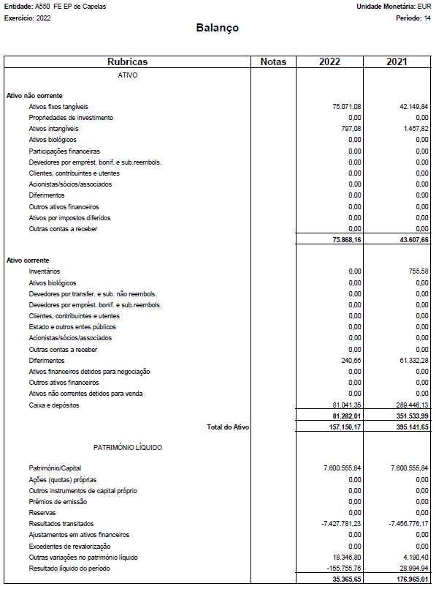
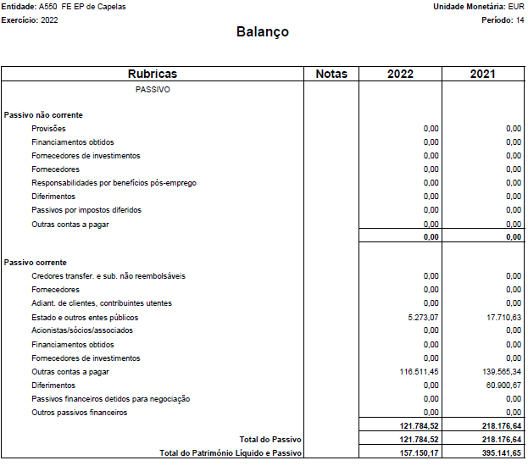

3.2 – Demonstração dos resultados por natureza
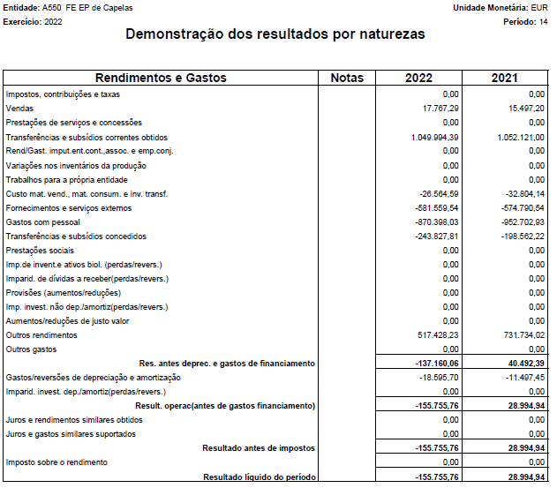
3.3 – Demonstração das alterações ao património líquido

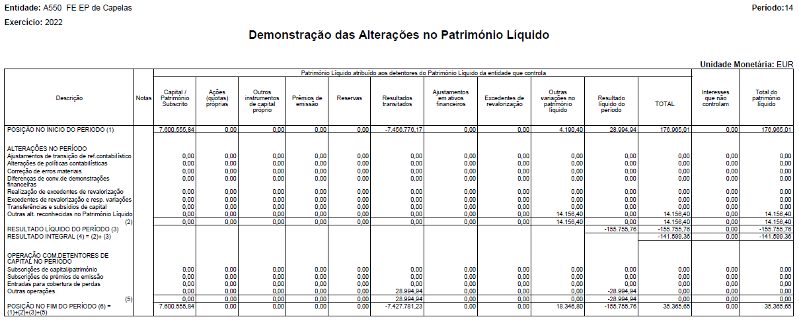

3.4 – Demonstração de fluxos de caixa

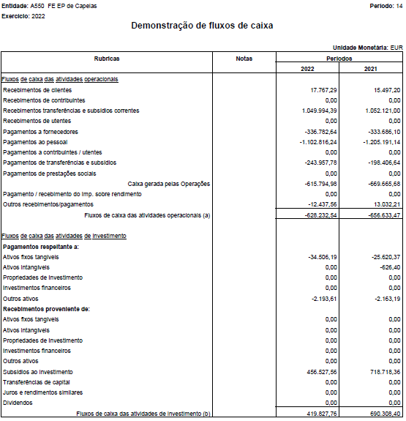
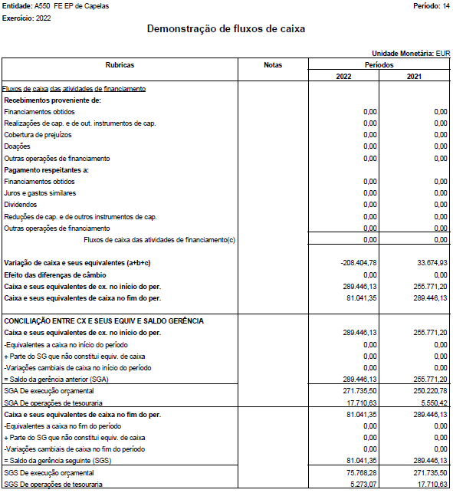

4 – Anexos às demonstrações financeiras

4.1 – Identificação da entidade, período de relato e referencial contabilístico

Entidade: Fundo Escolar da Escola Profissional de Capelas (FE EPC)
Morada: Quinta do Navio, 9545-140 Capelas

Número de identificação fiscal da EPC: 672 002 060
Telefone: 296 298 220
Email da EPC: esc.prof.capelas@azores.gov.pt (desativado, atualmente é cqa@azores.gov.pt)

Identificação em GERFIP: A550 FE EP de Capelas

Tutela: Direção Regional da Educação e Administração Educativa

Como já referimos no ponto 2.4 deste relatório, a EPC dedica-se exclusivamente à formação profissional. Promove cursos de tipologia Profissional e PROFIJ, cujos destinatários são jovens inseridos no âmbito do sistema educativo ou formativo e ativos desempregados. Recentemente, foram introduzidas novas tipologias de formação, nomeadamente o FORM.Açores/Qualificação, que se destina a desempregados inscritos nos serviços públicos de emprego da Região Autónoma dos Açores, assim como o Dual Açores, cujo público alvo é ativos desempregados e inativos.

Composição do Conselho Administrativo e período de responsabilidade de cada um dos seus membros, relativamente à gerência de 2022.

Identificação | Cargo | Período
Acir Fernandes Meirelles | Diretor Executivo | 1 de janeiro a 31 de dezembro de 2022
Noémia Lima Ventura | Adjunta da Direção Executiva | 1 de janeiro a 31 de dezembro de 2022
Celina Botelho Viveiros | Coordenadora Técnica | 1 de janeiro a 31 de dezembro de 2022

Relativamente ao período de 1 de janeiro a 31 de dezembro de 2022 apresentamos uma única conta.

As demonstrações financeiras foram preparadas em harmonia com o Sistema de Normalização Contabilística para as Administrações Públicas (SNC-AP).

4.2 – Principais políticas contabilísticas, alterações nas estimativas contabilísticas e erros (Nota 2)

As demonstrações financeiras (DF) foram preparadas e apresentadas de acordo com a Norma Contabilística n.º 1 – Estrutura e conteúdo das demonstrações financeiras, utilizando como unidade monetária funcional o euro.

As DF apresentam de forma apropriada a posição financeira, o desempenho financeiro e os fluxos de caixa do Fundo Escolar da Escola Profissional de Capelas. Representam de forma fiel os efeitos das transações, outros acontecimentos e condições, de acordo com a definição e critérios de reconhecimento de ativos, passivos, rendimentos e gastos, conforme a estrutura conceptual das NCP.

A informação comparativa relativa ao período anterior foi divulgada para todas as quantias relatadas nas DF, respeitando o princípio da continuidade. As políticas contabilísticas foram adotadas de maneira consistente ao longo do tempo.
As DF estão consistentes de um período para o outro, quer a nível da apresentação, quer dos movimentos contabilísticos que lhes dão origem.

A relevância da informação é afetada pela sua natureza e materialidade. Cada classe material de itens semelhantes é apresentada separadamente nas demonstrações financeiras. Os itens de natureza ou função dissemelhante serão apresentados separadamente, a menos que sejam imateriais.

Com base na informação disponível e as expectativas futuras, esta Escola, através do seu Fundo Escolar, continuará a operar no futuro previsível, assumindo que não há a intenção, nem a necessidade, de liquidar ou de reduzir consideravelmente o nível das suas operações.

Não se verifica nenhuma alteração materialmente relevante, decorrente da aplicação das Normas Contabilísticas Públicas.

4.3 – Ativos intangíveis – quantia escriturada e variações no período

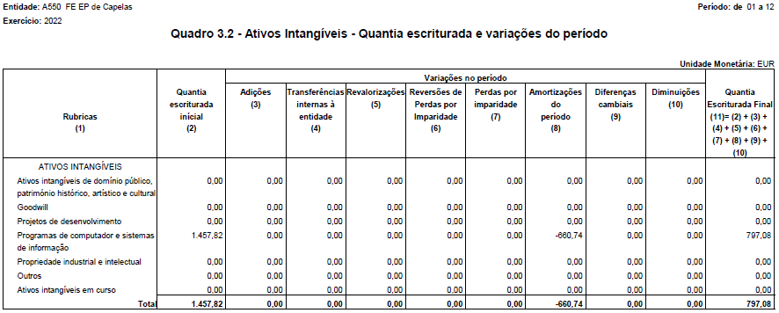

Como se pode constatar no quadro, no ano de 2022, não se registou qualquer acréscimo nos ativos intangíveis.

4.4 – Ativos intangíveis – desagregação das adições

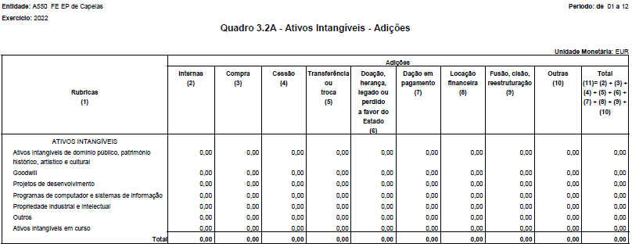

Como já tínhamos referido anteriormente, neste domínio, não se registou adições.

4.5 – Ativos intangíveis – desagregação das diminuições

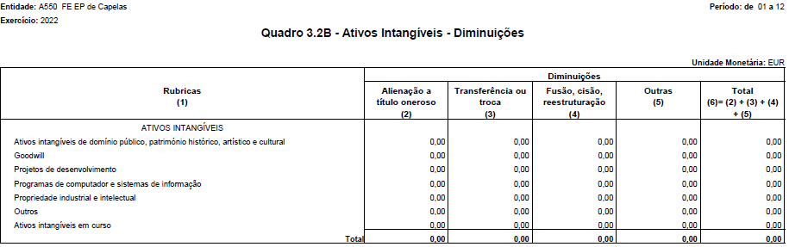

Na gerência de 2022, não foram registadas diminuições.

4.6 – Ativos fixos tangíveis – quantia escriturada e variações no período

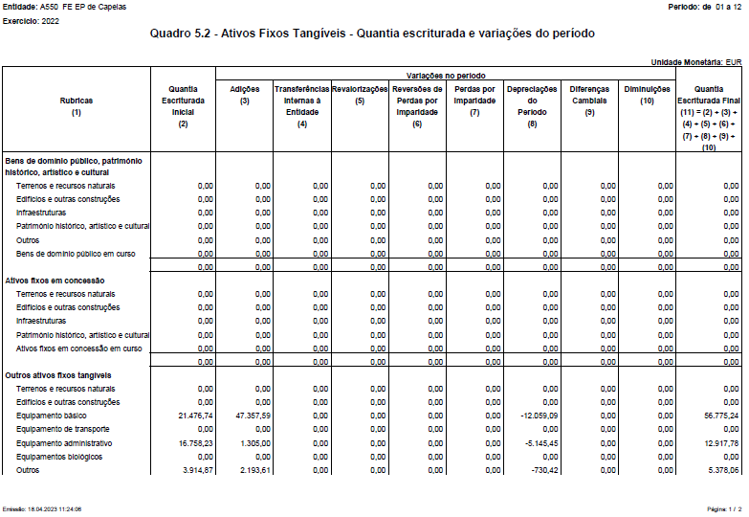

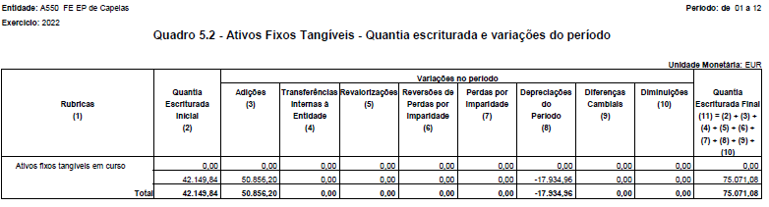

Devido à extensão deste mapa, não foi possível colocar toda a informação no mesmo quadro.

Esta entidade só tem registos nos outros ativos fixos tangíveis.

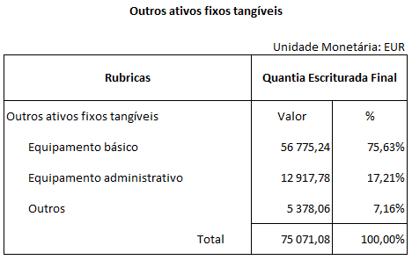

O equipamento básico representa cerca de 75% dos ativos fixos tangíveis, seguindo-se o equipamento administrativo com 17% e os outros com o restante.

4.7 – Ativos fixos tangíveis – desagregação das adições

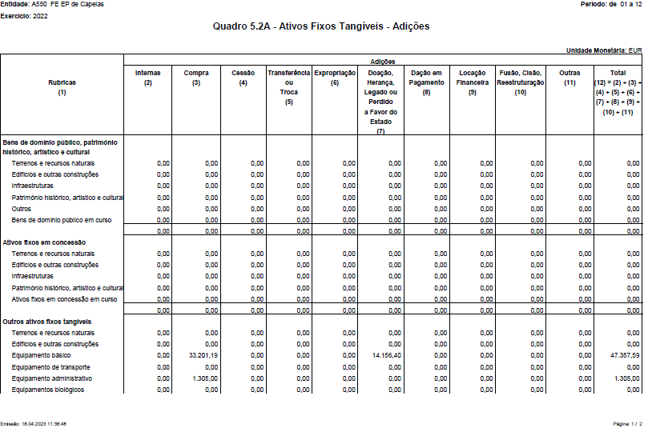

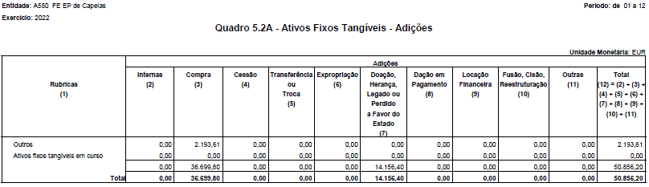

As adições dos ativos fixos tangíveis foram concretizadas através de compras e doações.

4.8 – Ativos fixos tangíveis – desagregação das diminuições

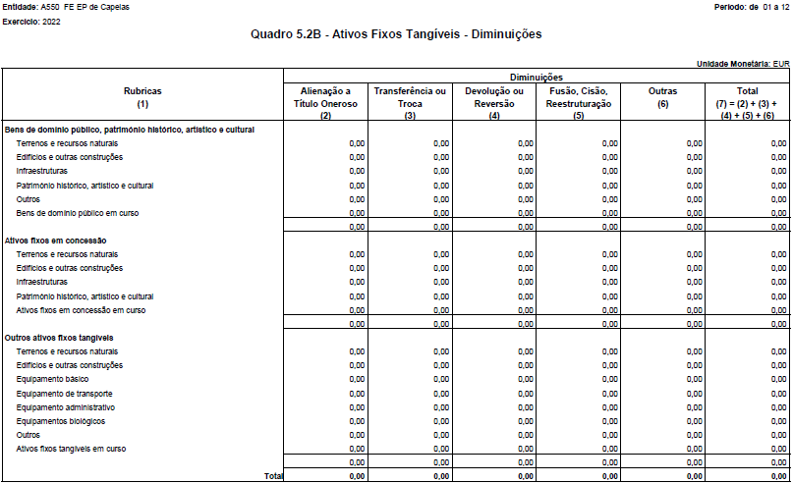

No período do relato, não se registaram diminuições.

4.9 – Outras divulgações

Como já referimos no ponto 2.5 deste relatório, a Escola dispõe, no seu quadro (sendo de ressalvar que no caso do pessoal docente são professores do quadro da Escola, enquanto que os restantes colaboradores são do quadro de ilha afetos a esta Escola), de 3 Técnicos Superiores, nas áreas de Sociologia, Psicologia e Financeira, 1 Técnico Especialista de Informática, 1 encarregada do pessoal de apoio educativo, 13 Assistentes Operacionais, 1 Coordenadora Técnica, 5 Assistentes Técnicos, 3 Professores, 3 Monitores de Formação Profissional. Um dos professores faz parte da Direção Executiva.

Além do pessoal do quadro, conta com a participação de 20 formadores externos.

No que toca ao pessoal do quadro e dirigentes, 13 são do sexo masculino e 19 do feminino, estando a prevalência na faixa etária dos 45 anos aos 59.

Relativamente ao pessoal em regime de tarefa, 10 são do sexo feminino e 10 do masculino, com maior incidência na faixa etária dos 35 anos aos 49.

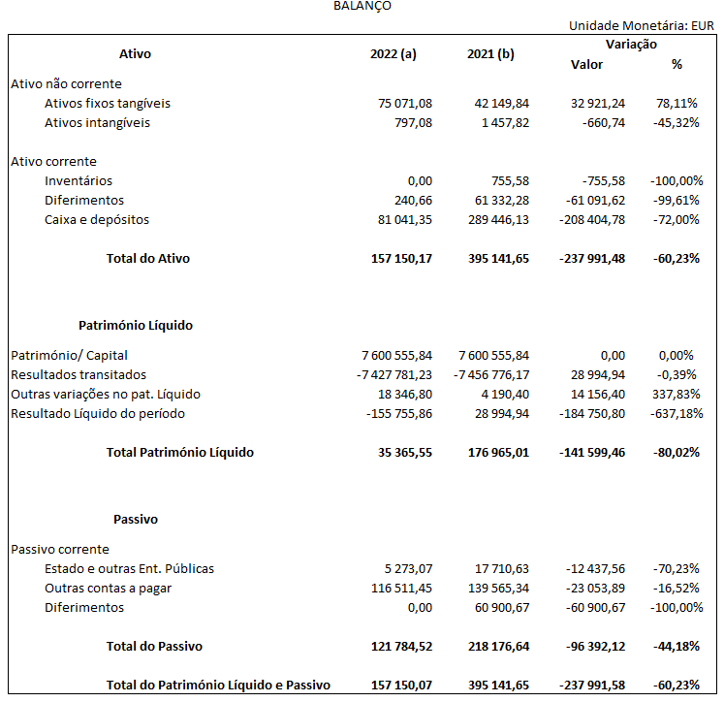

Os ativos fixos tangíveis registaram um acréscimo de 78%.

O ativo não corrente é composto essencialmente pelos ativos fixos tangíveis, representam 99%.

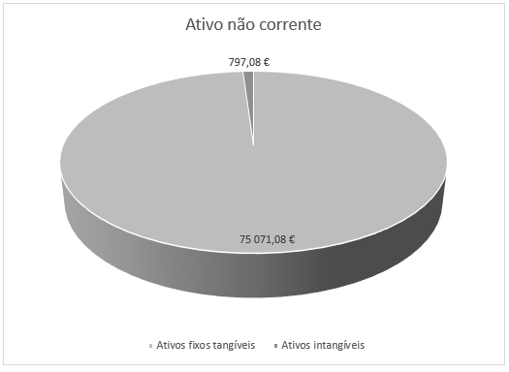

Caixa e depósitos, assim como os ativos fixos tangíveis, representam a parte mais significativa do ativo. É de referir que no final do ano não tínhamos qualquer valor em caixa, pelo que o montante de 81.041,35€ diz respeito na sua totalidade a depósitos.

Ainda no ativo, é de referir que deixamos de ter os deferimentos compostos pela despesa (paga em 2011e 2012) relacionada com o protocolo com a Junta de Freguesia de Capelas, relativo ao campo de jogos, cujo o gasto era associado anualmente, durante o período do protocolo. Neste contexto, também deixamos de ter a parte respeitante à Receita. Esta decisão do Conselho Administrativo teve por fim adequar as demonstrações financeiras à realidade da Escola, dado que atualmente não existe praticamente usufruto deste protocolo e estão a terminar os cursos da tipologia Profij e Profissional, que têm a disciplina de Educação Física.

No que diz respeito ao Património Líquido as alterações cingiram-se à incorporação dos resultados transitados de 2021, às doações e aos resultados líquidos do período.

O passivo é composto por retenções a entregar ao Estado e a outras entidades, correspondente às retenções feitas aos colaboradores, respeitantes ao mês de dezembro, a serem entregues em janeiro de 2023 (5.273,07€), e pelo montante respeitante à especialização do exercício, sendo as férias e subsídio de férias 102.325,24€, o restante diz respeito às comunicações, encargos das instalações e encargos da entidade relativamente aos colaboradores (encargos de dezembro pagos em janeiro de 2023).

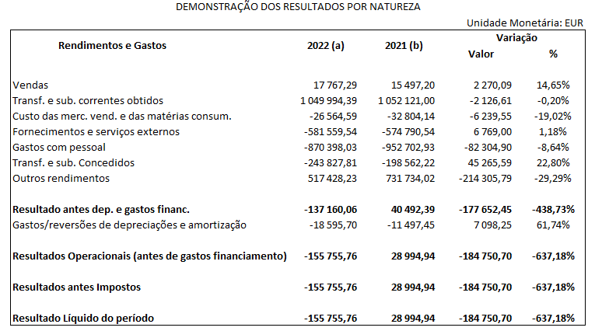

Os crescimentos mais significativos ocorreram nas vendas (15%), nas Transferências e subsídios concedidos (23%) e nas amortizações (62%).

O crescimento nas Transferências e subsídios concedidos decorre essencialmente do aumento do número de cursos da tipologia Dual, onde os apoios aos formandos são mais significativos, nomeadamente no que diz respeito à bolsa.

Em relação às amortizações, este resultado está relacionado com o aumento dos ativos.

É de ressalvar que os gastos com os formadores externos, na perspetiva financeira, são contabilizados nos fornecimentos e serviços externos, enquanto que na perspetiva orçamental, estão enquadrados nos pagamentos ao pessoal.

O património líquido registou um decréscimo de 141.599,46€, fruto do resultado líquido do exercício (negativo), que foi atenuado pela incorporação das doações.

Relativamente à Demonstração de fluxos de caixa, verifica-se que o seu saldo, no fim do período, corresponde a 81.041,35€, sendo 75.768,28€ a operações orçamentais e 5.273,07€ a operações de tesouraria, mais precisamente as retenções efetuadas aos colaboradores, respeitantes ao mês de dezembro, a pagar em janeiro de 2023.

5 – Demonstrações orçamentais

As demonstrações orçamentais apresentadas no presente relatório dizem respeito ao exercício de 2021, mais concretamente ao período de 1 de janeiro de 2022 a 31 de dezembro do mesmo ano. Foram construídas em harmonia com o Sistema de Normalização Contabilística para as Administrações Públicas (SNC-AP), aprovado pelo Decreto-Lei n.º 192/2015, de 11 de setembro. A sua apresentação assenta nas orientações e na estrutura definidas pela NCP 26 – Contabilidade e Relato Orçamental.

5.1 – Demonstração do desempenho orçamental

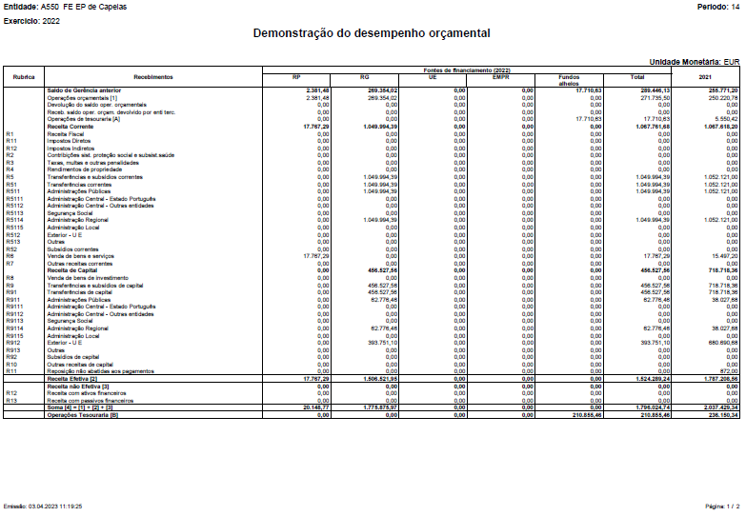
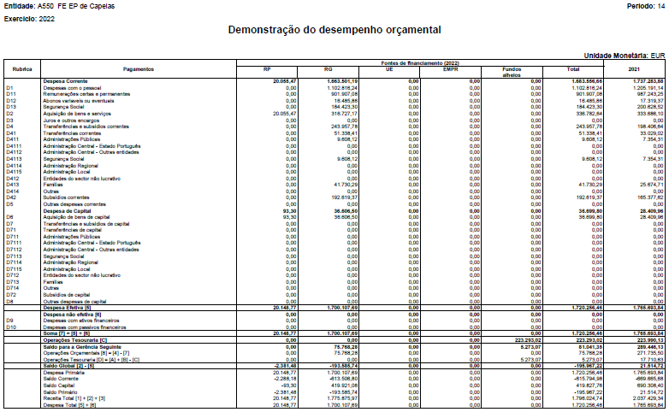

5.2 – Demonstração da execução orçamental da receita

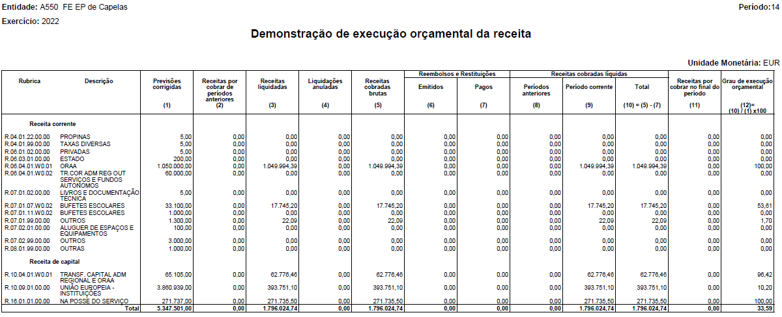

5.3 – Demonstração da execução orçamental da despesa

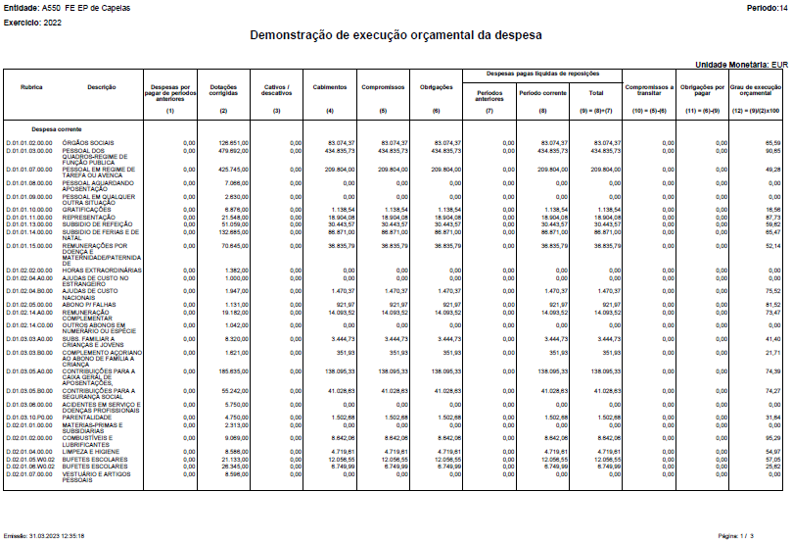

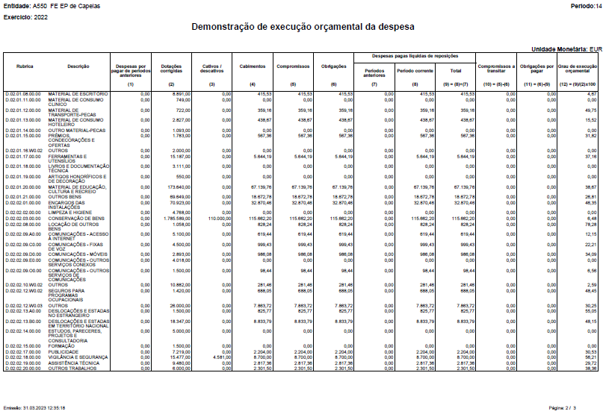

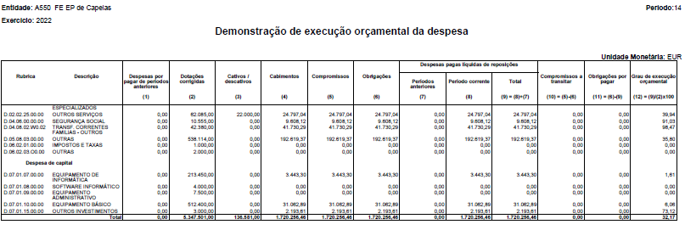
6 – Anexos às demonstrações orçamentais

6.1 – Alterações orçamentais da receita

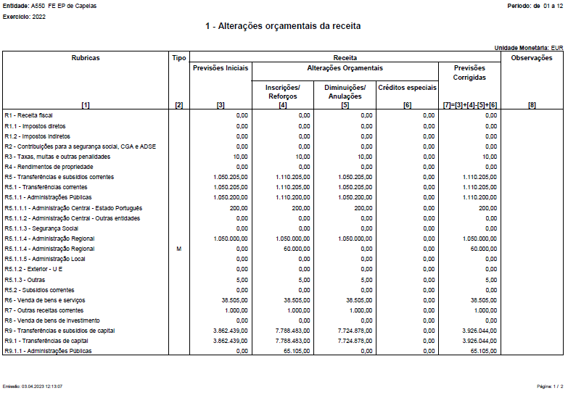

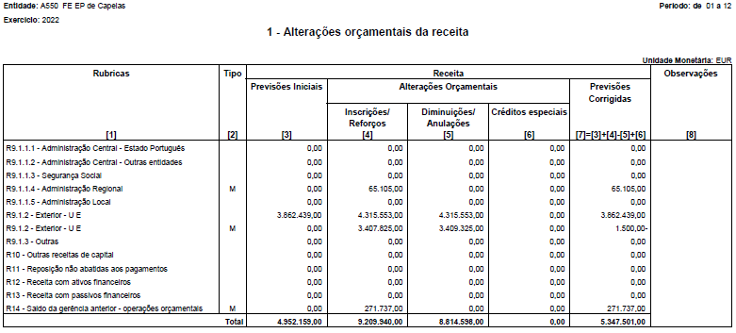

Os reforços e anulações têm a haver, essencialmente, com a correção do centro financeiro relacionado com as verbas a receber da Direção Regional da Qualificação Profissional e Emprego.

6.2 – Alterações orçamentais da despesa

Para adequação do orçamento à execução orçamental, nomeadamente para ocorrer a despesas inadiáveis, não previsíveis ou insuficientemente dotadas, foram efetuadas alterações orçamentais. Por outro lado, no mesmo contexto do que ocorreu nas receitas, o valor mais significativo dos reforços/ anulações têm a haver com a correção do centro financeiro relacionado com as verbas a receber da Direção Regional da Qualificação Profissional e Emprego.

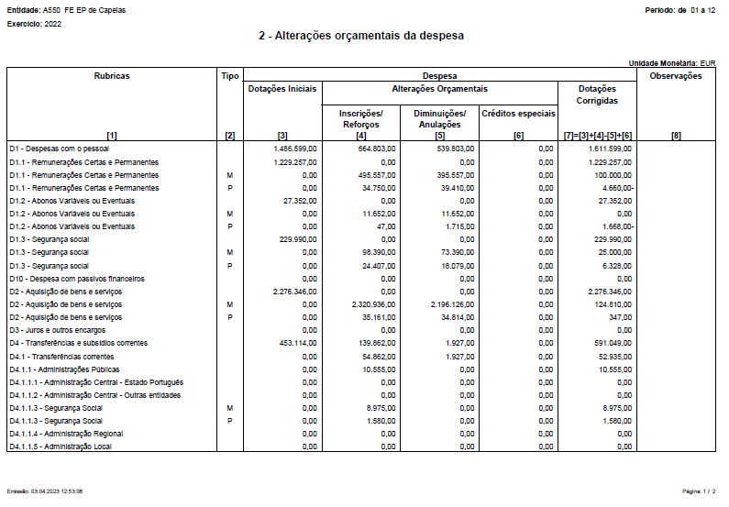
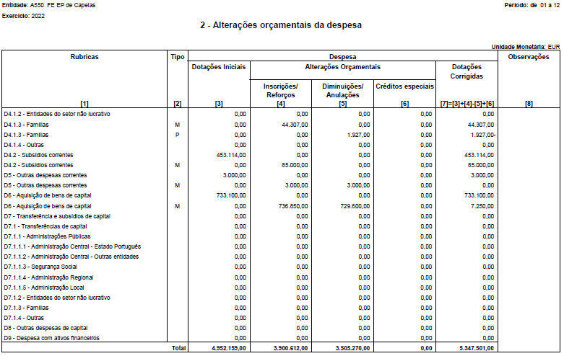
6.3 – Operações de tesouraria

As operações de tesouraria abarcam os descontos e as retenções feitos aos colaboradores, designadamente Imposto sobre os Rendimentos, Segurança Social, Caixa Geral de Aposentações, ADSE, sindicatos e outros.

Os saldos inicial e final correspondem aos valores retidos em dezembro de 2021 (todos os descontos com exceção dos sindicatos e seguradora) e 2022 (Segurança Social e Caixa Geral de Aposentações) e pagos em janeiro do ano seguinte.

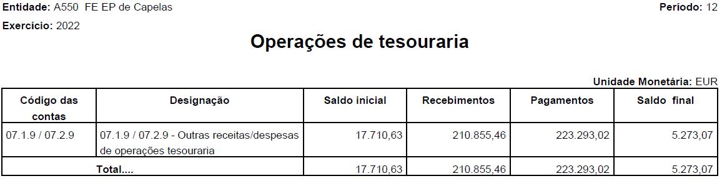

6.4 – Contratação administrativa – situação dos contratos

O quadro seguinte apresenta os contratos celebrados no período de relato e em períodos anteriores, que foram objeto de execução financeira na presente gerência.

Este quadro está diferente do ficheiro xml, gerado no programa GERFIP e carregado na plataforma do Tribunal de Contas, devido ao facto de no programa GERFIP haver alguns pagamentos do contrato com as empresas Gomes & Santos, Lda e Gotas de Chocolate, Lda. que não estão associados a este contrato. Não sendo possível corrigir em GERFIP, esta situação foi retificada neste mapa que agora apresentamos. O único campo que foi objeto de correção foi o da coluna 8 (Trabalhos normais) dos contratos das empresas Gomes & Santos, Lda. e Gotas de Chocolate, Lda..

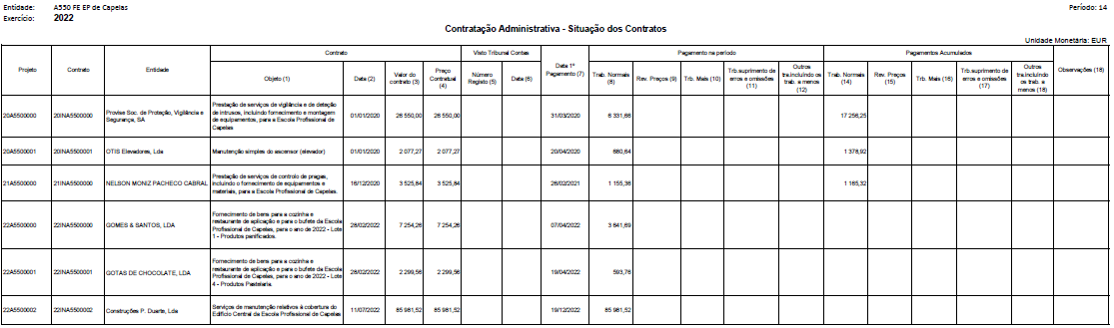
6.5 – Contratação administrativa – adjudicação por tipo de procedimento

Todos os contratos celebrados em 2021 foram por ajuste direto.

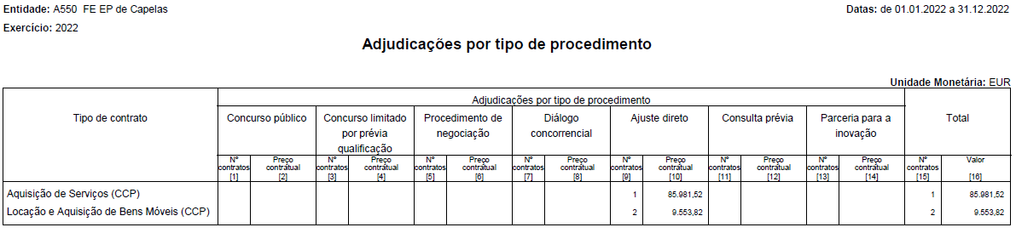

6.6 – Transferências e subsídios – receita

As transferências da Direção Regional da Educação e Administração Educativa (DREAE) são as mais significativas (74%), seguindo-se as da Direção Regional da Qualificação Profissional e Emprego (DRQPE), relativas ao Fundo Social Europeu (26%).

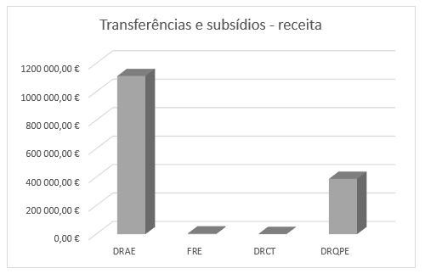

No quadro seguinte, nas disposições legais, em vez de DL deverá ler-se DLR, com exceção do 13/14A que é DRR.
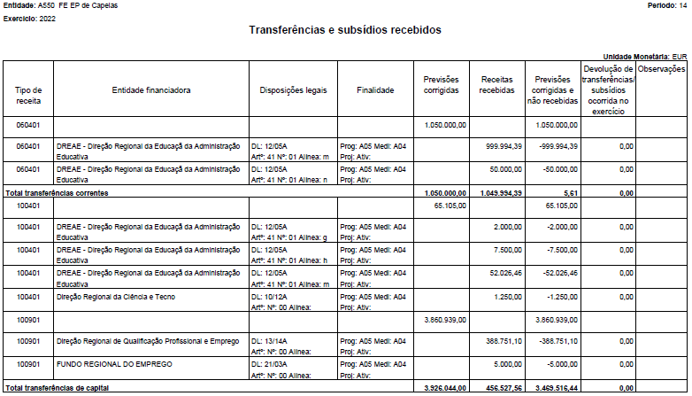
6.7 – Transferências e subsídios – despesa

As transferências e subsídios concedidos consubstanciaram-se aos encargos com os Programas Ocupacionais e aos apoios aos formandos.
De uma forma mais detalhada, informamos sobre os subsídios concedidos (apoios aos formandos), no separador “Outros Documentos”, da plataforma do Tribunal de Contas.

No quadro seguinte, nas disposições legais, em vez de DL 09/08A deverá ler-se DRR 09/08A.

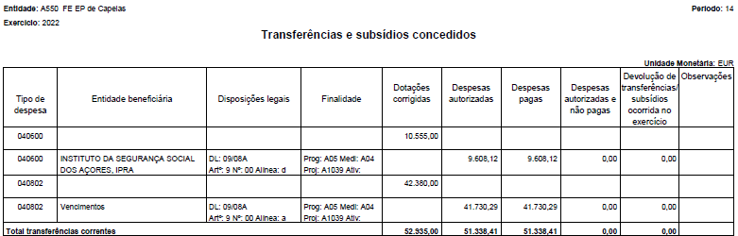

6.8 – Encargos contratuais

Este quadro está diferente do ficheiro xml, gerado no programa GERFIP e carregado na plataforma do Tribunal de Contas, devido ao facto de no programa GERFIP haver alguns dados que não foram devidamente associados ao contrato com a empresa Gomes & Santos, Lda. (contrato 22INA5500000) e Gotas de Chocolate, Lda. (contrato 22INA5500001). Dado que não é possível corrigir em GERFIP, apresentamos o mapa dos encargos contratuais devidamente retificado, mais precisamente nas linhas do contrato 22INA5500000 e do contrato 22INA5500001, nas colunas (3) N.º Compr., (4) valor do Compr. e (15) Pagamentos no ano 2022. Este mapa (retificado) também se encontra no separador “Outros documentos anexos à conta de gerência”, da plataforma do Tribunal de Contas.

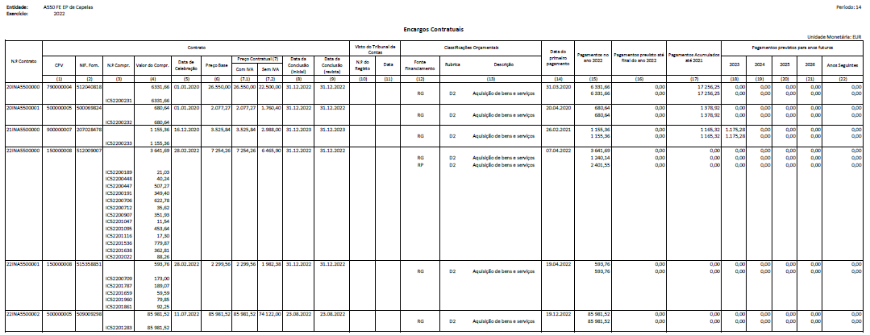
6.9 – Dívidas por antiguidade de saldos

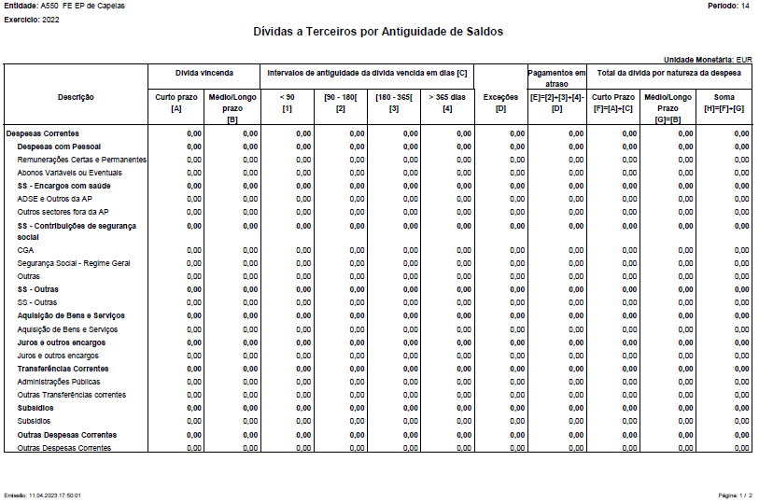

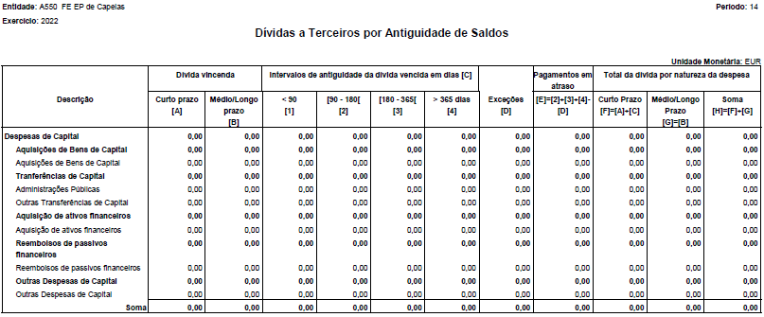

A Escola Profissional de Capelas (Fundo Escolar) não tem dívidas por antiguidade de saldos.

7 – Notas finais

Não ocorreram factos relevantes após o encerramento do exercício que distorçam a imagem verdadeira e apropriada que consta nas demonstrações financeiras e orçamentais.

Os documentos relativos à conta de gerência serão disponibilizados no sítio da internet https://edu.azores.gov.pt/escolas/ep-das-capelas/.

A Escola Profissional de Capelas é uma instituição dinâmica, pensada, planeada e criada com o intuito de proporcionar reais alternativas de formação aos jovens que pretendem enveredar por uma via profissionalizante, assim como dotar aos ativos melhorias nas suas competências para melhor enfrentarem os desafios do mundo laboral.

A todos eles objetivamos fomentar e incentivar o desenvolvimento de capacidades e competências adequadas às necessidades do mundo atual.

Desenvolvemos a nossa atividade de acordo com as instruções da tutela e em colaboração e sintonia com os demais organismos da Administração Pública Regional, em especial com a Direção Regional da Qualificação Profissional e Emprego.

A Escola Profissional de Capelas tem um especial cuidado com a realidade regional, nomeadamente na sua relação com as empresas e demais agentes económicos. Nesta medida os nossos cursos funcionam em ligação permanente com as entidades empregadoras, proporcionando parcerias educativas e potenciando o enriquecimento nos vários setores económicos e sociais.

Esta instituição é feita de história e de muitos momentos de glória e sucesso. Gostaríamos de agradecer o contributo decisivo prestado por todos quantos colaboram para o desenvolvimento da sua atividade.

